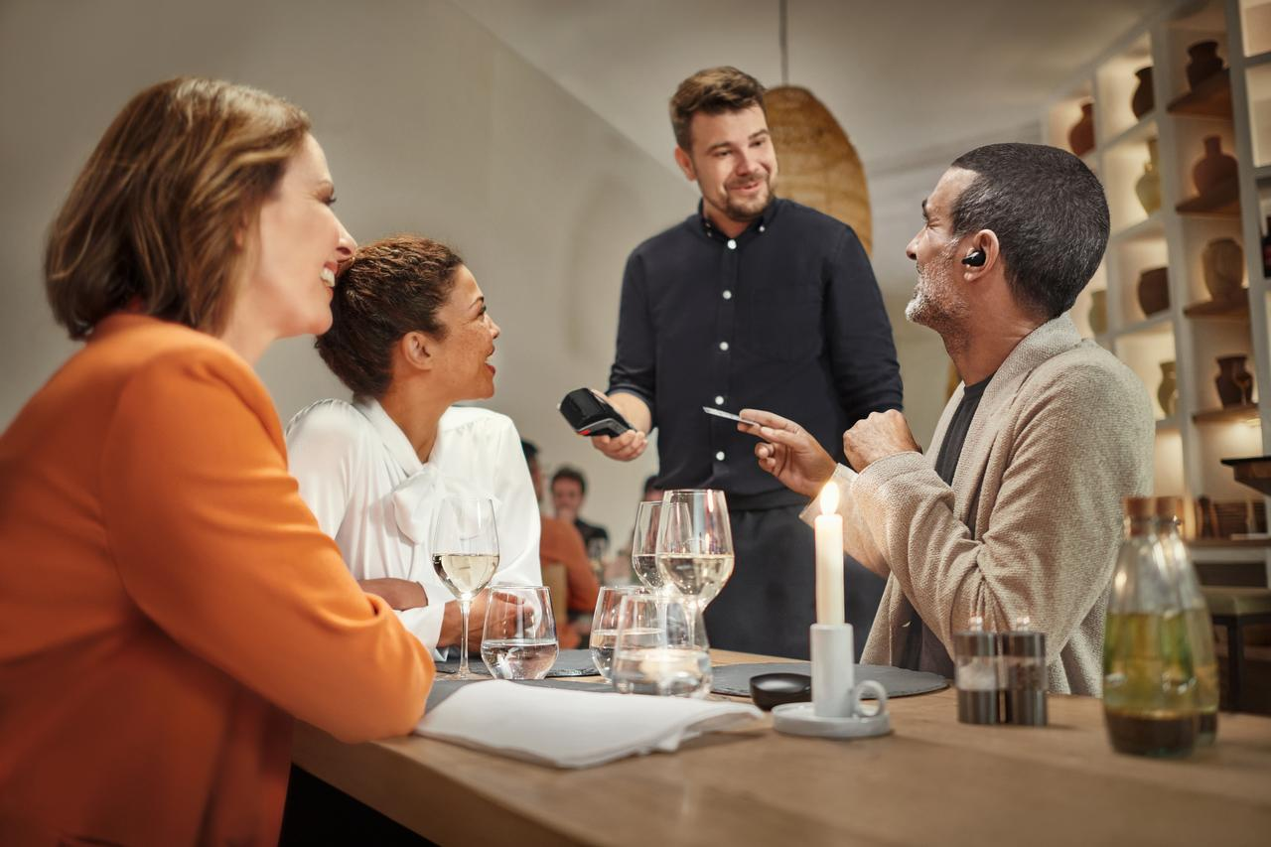
Welttag des Hörens 2023
Sennheiser-Studie: Stigma beim Tragen von Hörhilfen ist deutlich höher als beim Tragen einer Brille

Wedemark, 2. März 2023 – Brillen gelten als salonfähig, Hörhilfen dagegen nicht: Eine neue unabhängige Sennheiser-Studie zeigt, dass es einer von drei Personen im Alter zwischen 45 bis 70 Jahren unangenehm wäre, ein Hörgerät oder ein sprachunterstützendes Wearable in der Öffentlichkeit zu tragen. Das Tragen einer Brille ist dagegen nur einer von zehn Personen in dieser Altersklasse unangenehm. Die Umfrage wurde mit 2.500 Menschen im Alter zwischen 45 und 70 durchgeführt, jeweils etwa 500 aus den USA, Großbritannien, Deutschland, Frankreich und Australien.

Jedes Jahr am 3. März macht die Weltgesundheitsorganisation (WHO) am Welttag des Hörens auf die Bedeutung von Ohr- und Hörgesundheit aufmerksam. Denn Hörprobleme treten bemerkenswert häufig auf; etwa eine von fünf Personen weltweit lebt mit einer Form von Hörverlust. * Die Weltgesundheitsorganisation warnt davor, dass bis 2030 fast 630 Millionen Menschen weltweit eine Hörminderung haben werden. Bis 2050 könnte diese Zahl sogar auf 900 Millionen steigen. In Amerika klagen beispielsweise 15% der Erwachsenen ab 18 Jahren über Probleme mit ihrem Gehör. ** Dazu kommt, dass unbehandelter Hörverlust im mittleren Lebensalter einer der größten beeinflussbaren Risikofaktoren für Demenz ist.
Laut der Hearing Loss Association of America warten Menschen mit Hörverlust durchschnittlich sieben Jahre, bevor sie einen Arzt aufsuchen. *** Dies könnte erklären, warum laut der Sennheiser-Studie 36% der 45- bis 70-Jährigen Schwierigkeiten haben, Gespräche in lauten Umgebungen, wie zum Beispiel in einem Restaurant, zu verstehen. Darüber hinaus haben 39% der Befragten in dieser Altersgruppe in der Vergangenheit bereits vorgegeben, ihren Gesprächspartner verstanden zu haben, obwohl dies aufgrund lauter Hintergrundgeräusche nicht der Fall war.
Das ist ein weit verbreitetes Problem für 45- bis 70-Jährige, doch neue Technologien und Produkte sollen dabei helfen, dieses Problem anzugehen. So auch das im Januar 2023 vorgestellte Sennheiser Conversation Clear Plus: Die True Wireless-Kopfhörer verstärken die Stimme des Gesprächspartners und reduzieren gleichzeitig adaptiv die Umgebungsgeräusche. Das macht es deutlich leichter, Gespräche in lauten Umgebungen zu verstehen und zu führen.
„Mit unserer Umfrage wollen wir auf die soziale Stigmatisierung beim Tragen von Hörhilfen in der Öffentlichkeit aufmerksam machen“, sagt Martin Grieder, Group Vice President Consumer Hearing bei Sonova. „Bestimmte Hörprobleme, wie die Schwierigkeit Gespräche in lauter Umgebung zu verstehen, treten sehr häufig auf. Daher hoffen wir, dass die Ergebnisse dazu beitragen können auf diese Probleme aufmerksam zu machen und mehr Bewusstsein dafür zu schaffen.“

* World Health Organization
** National Institute on Deafness and other Communication disorders
*** Hearing Loss Association of America

ÜBER DIE MARKE SENNHEISER
Wir leben Audio. Wir atmen Audio. Immer und jederzeit. Es ist diese Leidenschaft, die uns antreibt, für unsere Kunden Audiolösungen zu entwickeln, die einen Unterschied machen. Die Zukunft der Audio-Welt zu gestalten und einzigartige Sound-Erlebnisse zu schaffen – dafür steht die Marke Sennheiser seit mehr als 75 Jahren. Während professionelle Audiolösungen wie Mikrofone, Konferenzsysteme, Streaming-Technologien und Monitoring-Systeme zum Geschäft der Sennheiser electronic GmbH & Co. KG gehören, wird das Geschäft mit Consumer Electronics-Produkten wie Kopfhörern, Soundbars und sprachoptimierten Hearables von der Sonova Holding AG unter der Lizenz von Sennheiser betrieben.
www.sennheiser.com
www.sennheiser-hearing.com

ÜBER SONOVA CONSUMER HEARING
Unter der Marke Sennheiser bietet Sonova Consumer Hearing Premium-Kopfhörer und -Hearables – vor allem im True-Wireless-Segment – sowie audiophile Kopfhörer, Consumer-Hörlösungen und Soundbars an. Das Unternehmen ist Teil der Sonova-Gruppe, einem der weltweit führenden Anbieter innovativer Hörgerätelösungen mit Hauptsitz in der Schweiz und 17.000 Mitarbeitern.

Pressekontakt
Sonova Consumer Hearing GmbH
Milan Schlegel
PR and Influencer Manager EMEA
Sennheiser Headphones & Soundbars
T +49 (0) 5130 9490119

milan.schlegel@sonova.com

